第三章 国民收入决定

第一节 简单国民收入决定

一、基础练习

（一）名词解释
1、均衡产出：与计划总需求相一致的产出，也就是经济社会的收入正好等于全体居民和企业想要有的支出（需求）
2、边际消费倾向：用于消费增加的部分在收入增量中所占的比重MPC
3、平均消费倾向：用于消费的部分在收入中所占的比重APC
4、边际储蓄倾向：用于储蓄的增量部分在收入增量中所占的比重MPS
5、平均储蓄倾向：用于储蓄的部分在收入中所占的比重APS
6、投资乘数：收入的变化与带来这种变化的投资支出变化的比率，
用公式表示为ki=△y/△i
7、政府购买支出乘数：收入的变化与带来这种变化的政府购买支出变化的比率，
用公式表示为kg=△y/△g
8、税收乘数：收入的变动对税收变动的比率，
用公式表示为kt=△y/△t
9、转移支付乘数：收入的变动对政府转移支付变动的比率，
用公式表示为ktr=△y/△tr
10、平衡预算乘数：政府收入和支出同时以相同数量增加或减少时，国民收入变动对政府收支变动的比率。

（二）选择题
1、在收入的均衡水平上（D）
（A）计划支出等于实际支出
（B）GDP没有变动的趋势
（C）非自愿的存货积累为零
（D）以上说法都正确
2、在二部门经济中，若现期GDP水平为5000亿元，消费者希望从中支出3900亿元消费，计划投资支出总额为1200亿元，这些数据表明（B）
（A）GDP不在均衡水平上，将下降
（B）GDP不在均衡水平上，将上升
（C）GDP在均衡水平
（D）不确定
3、边际消费倾向是指（C）
（A）在任何收入水平上，消费与收入的比率
（B）在任何收入水平上，消费变化与收入变化的比率
（C）在任何收入水平上，收入发生微小变化引起消费变化与收入变化的比率
（D）以上都不对
4、平均消费倾向与平均储蓄倾向之和等于（D）
（A）大于1的正数 （B）小于2的正数
（C）零 （D）1
5、边际消费倾向与边际储蓄倾向之和等于1，这是因为（C）
（A）任何两个边际量相加总是等于1
（B）MPC和MPS都是直线
（C）国民收入的每一元不是用于消费就是用于储蓄
（D）经济中的投资水平不变
６、边际消费倾向小于1意味着当前可支配收入的增加将使意愿的消费支出（A）
（A）增加，但幅度小于可支配收入的增加幅度
（B）有所下降，这是由于收入的增加会增加储蓄
（C）增加。幅度等于可支配收入的增加幅度
（D）保持不变，这是由于边际储蓄倾向同样小于1
７、下列说法正确的是（D）
（A）随着收入的增加，MPC和MPS是递增的
（B）随着收入的增加，APC和APS是递减的
（C）MPC+APC=1
（D）MPC+MPS=1
８、若消费函数为c=α+βy，（α，β>0），那么APC和MPC二者的关系 （A）
（A）大于 （B）小于
（C）等于 （D）可能大于也可能小于
９、如果边际储蓄倾向为0.9，投资支出增加90亿元，可以预计，这将使得均衡GDP增加（D）亿元
（A）20 （B）80
（C）180 （D）100
１０、如果边际消费倾向为0.9，投资支出增加90亿元，可以预计，这将使得均衡GDP增加（C）亿元
（A）100 （B）80
（C）900 （D）800
１１、在以下四种情况下，投资乘数最大的是（C）
（A）边际消费倾向为0.6 （B）边际消费倾向为0.3
（C）边际储蓄倾向为0.1 （D）边际储蓄倾向为0.3
１２、投资乘数等于（B）
（A）投资变化除以收入的变化 （B）收入变化除以投资变化
（C）边际消费倾向的倒数 （D）（1-MPS）的倒数
１３、如果消费函数为C=100+0.8（Y-T），那么政府购买支出乘数为（D）
（A）0.8 （B）1.25
（C）4 （D）5
１４、如果消费函数为C=100+0.8（Y-T），那么政府转移支付乘数为（C）
（A）0.8 （B）1.25
（C）4 （D）5
１５、如果消费函数为C=100+0.8（Y-T），其中T=200,那么税收乘数（D）
（A）2 （B）-2
（C）4 （D）-4
１６、如果消费函数为C=100+0.8（Y-T-tY），其中t=0.25,那么基于自发税收T变动的税收乘数为（B）
（A）2 （B）-2
（C）4 （D）-4
１７、下面哪一种情况可能使国民收入增加的最多(A)
（A）政府对高速公路的护养开支增加250亿美元
（B）政府转移支付250亿美元
（C）个人所得税减少250亿美元
（D）企业储蓄减少250亿美元
１８、政府购买乘数K_{g}，税收乘数K_{t}，转移支付乘数K_{tr}的关系是（A）
（A）K_{g}>K_{tr}>K_{t} （B）K_{tr}>K_{g}>K_{t}
（C）K_{g}>K_{t}>K_{tr} （D）K_{t}>K_{tr}>K_{g}
１９、如果消费函数为C=100+0.8（Y-T），并且税收和政府支出同时增加50亿美元，则均衡收入将（B）
（A）增加250亿美元 （B）增加50亿美元
（C）减少50亿美元 （D）保持不变

（三）辨析题
１、实际产出为多少均衡产出就是多少
(1)这句话不完全正确
(2)均衡产出与实际产出是两个不同的概念,均衡产出是与计划总需求相一致的产出,而实际产出等于计划需求加上非计划存货投资.当且仅当非计划存货投资为零时,实际产出才等于计划产出,其它情况下二者是不相等的.
2、在均衡产出水平上，计划存货投资和非计划存货投资都必然为零
(1)这句话不完全正确
(2)在均衡产出水平上， 计划存货投资是计划投资的一部分，它不一定是零，但是非计划存货投资一定是零，如果非计划存货投资不是零，那就不是均衡产出了。计划存货投资是企业为平稳生产和销售而自愿安排的存货，如为了保证生产连续而购进的原材料、为保证平稳销售而持有的产成品存货等。非计划存货投资也称为非意愿存货，是指由于没有销售而被迫持有的产成品存货。在GDP核算中，视为企业自己购买，计入GDP。非计划存货是实际投资的组成部分。
3、MPC和MPS都随收入的增加而递减，而APC和APS随收入的增加而递增
(1)这句话不完全正确
(2)随着收入的增加MPC和APC在逐步递减，而MPS和APS在逐步递增
4、MPC和APC的取值范围都是在0到1之间，且APC>MPC
（1）这句话不完全正确
（2）MPC的取值范围在0到1之间，这句话是不正确的，因为MPC表示消费增量在收入增量中所占的比重。而APC得取值范围比较大，有可能大于1，小于1也可能等于1。
（3）APC>MPC是正确的，
5、MPS和APS有可能大于零，有可能小于零，也有可能等于零，且APS>MPS
（1）这句话不完全正确
（2）因为MPS是消费的增量在收入增量中所占的比重，所以其取值范围在0到1之间；而APS有可能大于0，有可能等于0，也有可能小于0
（3）APS>MPS是错误的，因为边际消费倾向的概念，MPS>APS
6、MPC+APC=1, MPS+APS=1
(1)这句话是错误的。
（2）MPC+APC≠1,而MPC+MPS=1,同样MPS+APS≠1，而APC+APS=1
7、边际储蓄倾向越大，政府购买对国民收入的影响就大
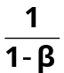(1)这句话是错误的
（2）因为政府购买乘数的公式是 ，β也就是边际消费倾向，从公式可以看到边际消费倾向越大，政府购买支出乘数也就越大，从而投资变动对国民生产总值的影响就大，
（3）而MPC+MPS=1，也就是MPC=1-MPS，从此式可以看出，边际储蓄倾向和投资乘数是反方向变动的，即边际储蓄倾向越小，投资变动对国民生产总值的影响就越大
8、增加转移支付和税收都会增加国民生产总值
（1）这句话不完全正确
（2）增加转移支付可以增加国民收入这句话是正确的。因为转移支付增加后，个人可支配收入就会增加，从而就会刺激经济的发展，增加国民收入
（3）增加税收会增加国民生产总值这句话是错误的。因为增加税收后，导致个人可支配收入减少，消费减少，从而抑制了经济的发展，国民收入减少。

（四）简答题
1、一些西方经济学家断言，将一部分国民收入从富有者转给贫穷者，将会提高总收入水平，这种说法是否对？理由是什么？
答：根据凯恩斯的消费理论，随着收入的增加，消费也会增加，但消费的增加不及收入增加的多，存在边际消费倾向递减规律。富者收入水平高，边际消费倾向低，而贫者收入水平低，但边际消费倾向高。如果将一部分国民收入从富者转给贫者，则会增加整个社会的消费倾向，从而提高整个社会的总消费支出水平。通过消费增长，将会提高总收入水平。

2、论述凯恩斯的边际消费倾向递减规律与经济稳定之间的关系。
答：在凯恩斯的绝对收入假设中，认为边际消费倾向是随收入的增加而递减的。凯恩斯认为经济在没有达到充分就业的状态下仍可以处于两种稳定状态。这种稳定状态的存在与边际消费倾向递减相关。具体地说，当社会的实际收入下降时，由于边际消费倾向递减，消费量不会同比例减少，这样就不会使经济进一步衰退。这就是说，边际消费倾向递减实际起了一种自动稳定器的作用，是经济不会过度繁荣也不会过度衰退、萧条，而处于充分就业之下又在最低就业之上的稳定状态。

3、评述乘数理论发生作用的条件。
答：乘数理论在凯恩斯就业理论中具有重要地位，因为凯恩斯认定，由于消费需求不足而造成的总需求不足，主要靠投资来弥补；在私人投资不足的情况下，尤其要靠政府增加公共工程投资支出来解决。在这里，说明增加投资或政府支出会使收入和就业若干倍地增加的理论就是乘数理论。应当看到，在社会化大生产中，投资、政府支出、消费、收入和就业，这些变量之间确实有一定的连锁反应，然而，这种连锁反应的效果远没有达到凯恩斯主义者所说的那种程度。在现实生活中，乘数作用的大小要受到一系列条件的限制：第一，社会中过剩生产能力的大小。如果没有过剩生产能力，没有闲置的资源，则投资增加及由此造成的消费支出增加，并不会引起生产增加，只会刺激物价水平的上升。第二，投资和储蓄决定的相互独立性。要假定它们相互独立，否则，乘数作用要小得多，因为增加投资所引起的对货币资金需求的增加会使得利率上升，而利率上升会鼓励储蓄，削弱消费，从而会部分抵消由于投资增加引起收入增加进而使消费增加的趋势。第三，货币供给量增加能否适应支出增加的需要。假使货币供给受到限制，则投资和消费支出增加时，货币需求的增加就得不到货币供给相应增加的支持，利率会上升，不但会抑制消费，还会抑制投资，使总需求降低。第四，增加的收入不能用于购买进口货物，否则GDP增加会受到限制。第五，要尽量减小政府挤出效应的影响。政府增加的公共工程支出，可能存在一些抵消作用。例如，如果政府为增加公共工程方面支出而提高税收，则在公共工程方面那些就业者已增加的开支就将由于纳税人在不同程度上减少支出而抵消。又如，假使政府的支出是靠借钱而不是靠提高税收，则可能影响私人投资。因为政府借钱，一方面会使得私人部门的货币减少，另一方面支出增加使收入增加时，消费者和工商企业通常都要增加货币储备，从而增加货币需求，这就会提高利率，进而排挤私人投资。

4、税收、政府购买和转移支付这三者对总支出的影响方式有何区别？
总支出由消费支出、投资支出、政府购买和净出口四部分组成。
(1)税收并不直接影响总支出，它是通过改变人们的可支配收入，从而影响消费支出，再影响总支出的。税收的变化与总支出的变化是反方向的。当税收增加时，导致人们可支配收入减少，从而消费减少，总支出也减少。总支出的减少量是税收增加量的倍数。反之则相反。
(2)政府购买直接影响总支出，两者的变化是同方向的。总支出的变化量也数倍于政府购买的变化量，这个倍数就是政府购买乘数。
(3)政府转移支付间接影响总支出，通过改变人们的可支配收入影响消费支出和总支出。但与税收不同的是，政府转移支付的变化与总支出是同方向的。这两个变量之间有一定的倍数关系，但倍数小于政府购买乘数。

5、如何理解凯恩斯的“有效需求”概念？假如某一年的总供给大于总需求，同时存在着失业，国民收入和就业将发生什么变化？凯恩斯认为应该采取何种对策？
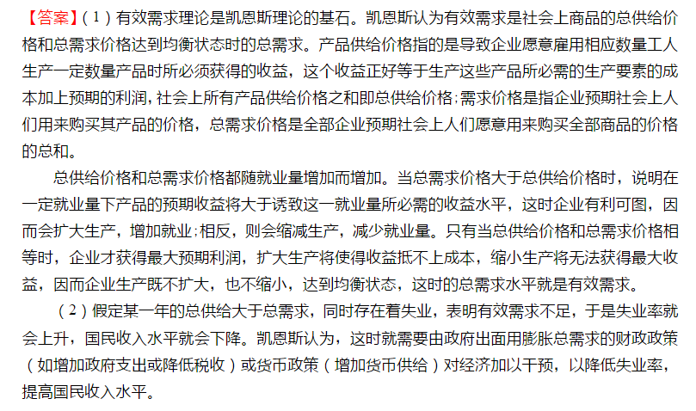

（五）计算题
１、假设某经济社会的消费函数为c=100+0.8y，投资为50（单位：10亿元）
试计算（1）均衡国民收入、消费和储蓄
（2）当投资增至100，试求增加的收入
（3）若消费函数变为c=100+0.9y，其他条件不变，求增加的收入
（4）消费函数变动后，乘数有何变化
答：（1）均衡国民收入、消费和储蓄
因为y=c+i=100+0.8y+50
所以y=750
C=100+0.8×750=700
S=y-c=750-700=50
（2）当投资增至100，试求增加的收入
因为y=c+i=100+0.8y+100
所以y=1000
比原来增加了1000-750=250
（3）若消费函数变为c=100+0.9y，其他条件不变，求增加的收入
函数变化后，因为y=c+i=100+0.9y+50
所以y=1500
比原来增加了1500-750=750
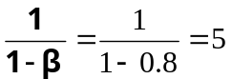（4）消费函数变动后，乘数有何变化
原消费函数下乘数k=
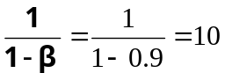
变化后乘数k=
可见乘数增大了1倍

２、假设某经济社会的消费函数为c=100+0.8y_{d}，投资i＝50，政府购买性支出g＝200，政府转移支付tr＝62.5，税收t=250（单位：10亿元）
试计算：（1）均衡国民收入; （2）求投资乘数、政府购买乘数、转移支付乘数、税收乘数和平衡预算乘数; （3）假设社会达到充分就业所需要的国民收入为1200，试问增加政府购买减少税收增加政府购买和税收同一数额实现充分就业，各需多少？

答：（1）均衡国民收入
因为y=c+i+g c=100+0.8yd yd=y-t+ tr
∴y=100+0.8yd+50+200
∴y=100+0.8(y-250+62.5)+50+200
∴y=1000

（2）求投资乘数、政府购买乘数、转移支付乘数、税收乘数和平衡预算乘数
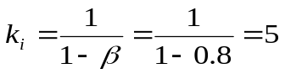投资乘数
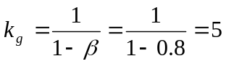
政府购买乘数

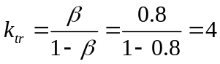转移支付乘数

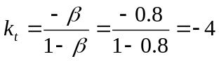
税收乘数

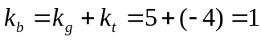平衡预算乘数

（3）假设社会达到充分就业所需要的国民收入为1200，试问:增加政府购买;减少税收;增加政府购买和税收同一数额实现充分就业，各需多少？
原来均衡收入为1000，现在需要达到1200，则缺口∆y=200
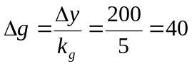政府增加购买：

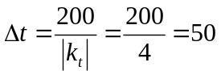减少税收：
由题意得
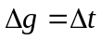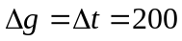
即同时增加政府购买200和税收200就能实现充分就业
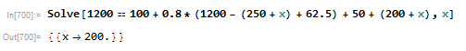
３、假设某经济社会的消费函数为c=100+0.8y_{d}，投资i＝50，政府购买性支出g＝200，政府转移支付tr＝62.5，税收t=0.25y（单位：10亿元）
试计算：（1）、（2）和（3）。
答：（1）均衡国民收入
因为y=c+i+g c=100+0.8yd yd=y-t+ tr
∴y=100+0.8yd+50+200
∴y=100+0.8(y-0.25y+62.5)+50+200
∴y=1000
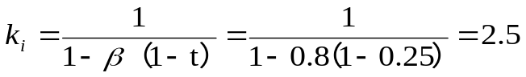（2）求投资乘数、政府购买乘数、转移支付乘数、税收乘数和平衡预算乘数
投资乘数
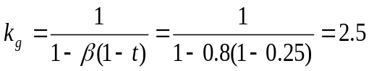
政府购买乘数
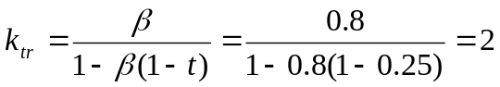
转移支付乘数
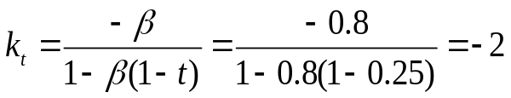
税收乘数
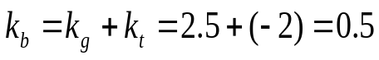
平衡预算乘数
（3）假设社会达到充分就业所需要的国民收入为1200，试问:增加政府购买;减少税收;增加政府购买和税收同一数额实现充分就业，各需多少？
原来均衡收入为1000，现在需要达到1200，则缺口∆y=200
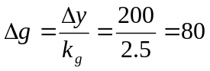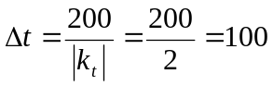政府增加购买： 减少税收：

由题意得
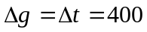
即同时增加政府购买400和税收400就能实现充分就业。

４、假设某经济社会的消费函数为c=50+0.8y_{d}，投资i＝150，政府购买性支出g＝200，政府转移支付tr＝100，税收t= 0.35y（单位：10亿元）
试计算（1）均衡国民收入
（2）求投资乘数、政府购买乘数、转移支付乘数、税收乘数和平衡预算乘数
（3）预算盈余BS
（4）假设t降至0.15，那么新的均衡收入为多少？新的乘数为多少？计算新的预算盈余
（5）当边际消费倾向变为0.9，其他条件不变时，预算盈余是变大还是变小
答：（1）均衡国民收入
因为y=c+i+g c=50+0.8yd yd=y-t+ tr
∴y=50+0.8yd+150+200
∴y=50+0.8(y-0.35y+100)+150+200
∴y=1000

（2）投资乘数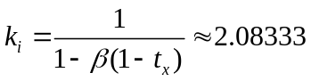 【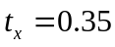，为引致税收系数】
政府购买乘数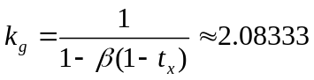
转移支付乘数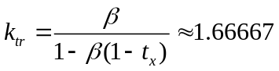
税收乘数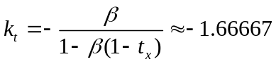
平衡预算乘数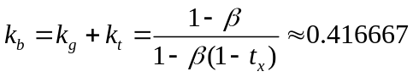
（3）预算盈余BS
BS=tY-G-tr=0.35×1000-200-100=50
（4）假设t降至0.15，那么新的均衡收入为多少？计算新的预算盈余
因为y=c+i+g c=50+0.8yd yd=y-t+ tr
∴y=50+0.8yd+150+200
∴y=50+0.8(y-0.15y+100)+150+200
∴y=1500
（5）当边际消费倾向变为0.9，其他条件不变时，预算盈余是变大还是变小
当边际消费倾向变为0.9时，y=50+0.9yd+150+200
∴y=50+0.9(y-0.35y+100)+150+200
Y=1180.72
预算盈余：
BS= tY-G-tr=0.35×1180.72-200-100=113.25
预算盈余的变化：
△BS=113.25-50=63.25
预算盈余变大了

